TP1

Diplomatura en Inteligencia Artificial

1. Describir la tarea, medida de performance y experiencia de los siguientes sistemas:
2. Filtro de spam

* Analiza emails en busca de señales de alerta que indiquen spam o contenido malicioso.
* Se miden viendo cuantos mails pasan el filtro y finalmente son spam y con los falsos positivos.
* La tarea obtiene experiencia cuando reportas un mail como spam; ya tienen predefinidos tipos de mails; que palabras se usan en correos de este tipo; si provine de una red confiable.

1. Dictado de textos

* Convierte las palabras habladas en texto digital visible en una pantalla.
* Se miden la cantidad de aciertos, de correcciones hechas por el usuario, como funciona si hay ruidos en el ambiente o la calidad del audio es mala. También que tanto sentido tiene finalmente la transcripción.
* La tarea obtiene experiencia cuando el usuario corrige la palabra

1. Autenticación biométrica (ej: huellas dactilares)

* Se verifica mediante características biométricas si la persona es quien dice ser.
* Se miden la cantidad de aciertos, la cantidad de falsos positivos, el tiempo que toma validar, como funciona con luz baja o si el objeto esta sucio.
* Se obtiene experiencia al recibir feedback de usuario, al ir adquiriendo nuevas imágenes de la misma persona con diferentes cambios de estilo, por ejemplo, o con anteojos, también con los cambios de luz del entorno, diferentes ángulos o si tuvo algún corte.

1. Detección de fraude en tarjetas de crédito.

* Detecta el uso de tarjetas de crédito no autorizadas por el titular
* Se miden en cantidad aciertos, errores, de falsos positivos
* Se obtiene experiencia por denuncias de fraude por el usuario,

1. Hacer en papel y lápiz el árbol de decisión correspondiente a entrenar con los datos de Juego al tenis.

Primero busqué los casos de No por cada Clima y encontré que:

* Para el caso de Sol la Clase se suspende solo si hay Humedad Alta.
* Cuando el Clima es Nublado nunca se suspende la clase, sin importar los demás factores.
* Si hay Lluvia, solo se suspende si hay viento Fuerte

Teniendo en cuenta eso realice el siguiente diagrama de decisiones:

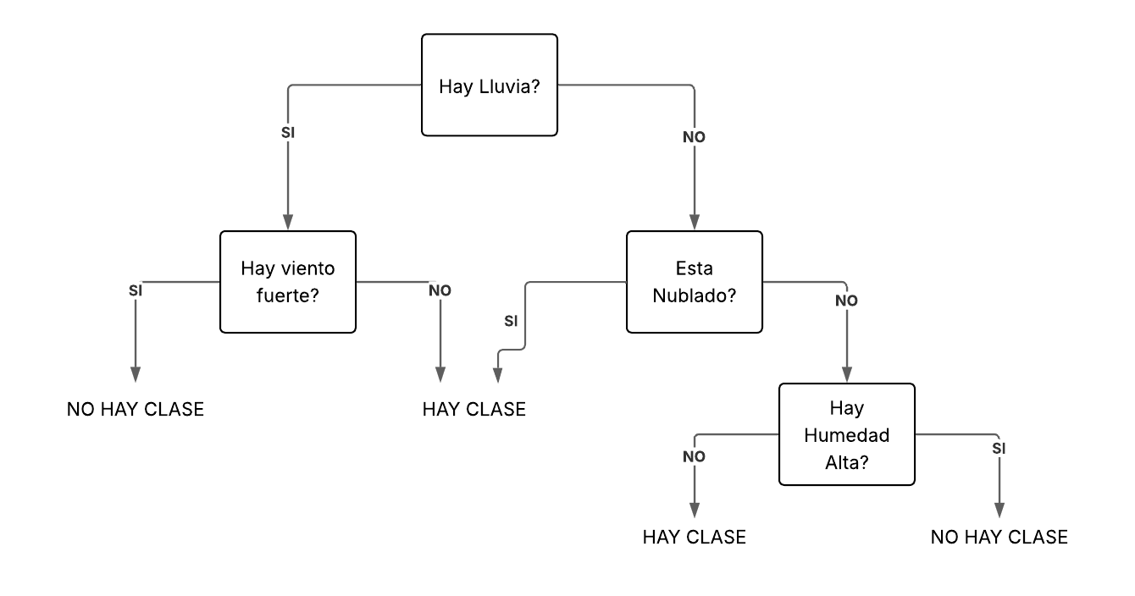

1. Armar 3 ejemplos posibles de entradas nuevas y usar el árbol del ejercicio para predecir la clase de salida.

|  |  |  |  |  |
| --- | --- | --- | --- | --- |
| **Cielo** | **Temperatura** | **Humedad** | **Viento** | **Clase** |
| Nublado | Frio | Alta | Fuerte | Si |
| Lluvia | Calor | Baja | Fuerte | No |
| Sol | Frio | Normal | Débil | Si |

1. Se tiran dos dados de seis caras balanceados:
2. ¿Cuál es la probabilidad de que salga doble seis?

El número total de resultados posibles = $6 × 6=36$

Que salga doble seis es solo 1 resultado posible, entonces:

$$P= \frac{1}{36}$$

1. Si en uno de los dados salió un número par, ¿cuál es la probabilidad de que los dos dados sumen siete?

El numero total de resultados donde al menos un dado es par:

Para esto tengo que hacer:

**Resultados totales – Resultados pares = Resultados impares**

Resultados totales: 36

Resultados impares (3 casos por dado) = $3 × 3=9$

$$Resultados pares=36-9=27 casos$$

Ahora busco los casos que los dos dados sumen 7:

$$\left(1,6\right),\left(2,5\right),\left(3,4\right),\left(4,3\right),\left(5,2\right),(6,1)$$

En las 6 combinaciones cumple que un dado es par, entonces la probabilidad es:

$$P= \frac{6}{27}$$

1. Tenemos un mazo de cartas francesas (A; 2; 3; …; 10; J; Q; K) × (Corazón, Rombo, Trébol, Hoja).
2. Si sacamos una carta al azar, ¿cuál es la probabilidad de que sea un 10 de Corazones?

Número total de resultados: $13 ×4=52$

Solo hay un caso donde sale un 10 de Corazones porque solo hay una carta de 10 de Corazones, entonces la probabilidad es:

$$P= \frac{1}{52}$$

1. Si sabemos que la carta elegida es roja (corazón o rombo), ¿cómo cambia esa probabilidad?

Casos donde es roja: $13 ×2=26$

Entonces la probabilidad es:

$$P= \frac{1}{26}$$

1. ¿Y si sabemos que la carta elegida es un 10?

Casos donde es 10 es 4, una por palo, entonces la probabilidad es:

$$P= \frac{1}{4}$$